ЗВІТ

про виконання лабораторної роботи № 4.1

«Цикли»

з дисципліни

«Алгоритмізація та програмування»

студентки групи РІ-11

Пятницької Вікторії Володимирівни

**Мета роботи**

Навчитися використовувати цикли.

**Умова завдання:**

Написати програму, яка обчислює значення вказаного виразу за допомогою циклів. В

одній програмі слід вивести результати обчислень за 4-ма способами:

1) while(…) { … }

2) do{ … } while(…);

3) for(…; …; n++) {… }

4) for(…; …; n--) {… }

Всі 4 результати мають збігатися

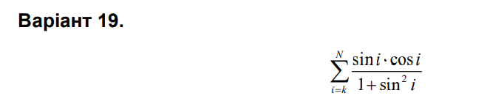

**Блок-схема алгоритму:**

**UML-діаграма дії:**

**Текст програми:**

#include <iostream>

#include <cmath>

using namespace std;

int main()

{

int k, N, i;

double S;

cout << "k = "; cin >> k;

cout << "N = "; cin >> N;

S = 0;

i = k;

while (i <= N)

{

S += (sin(i) * cos(i)) / 1 + (sin(i) * sin(i));

i++;

}

cout << S << endl;

S = 0;

i = k;

do {

S += (sin(i) * cos(i)) / 1 + (sin(i) * sin(i));

i++;

} while (i <= N);

cout << S << endl;

S = 0;

for (i = k; i <= N; i++)

{

S += (sin(i) * cos(i)) / 1 + (sin(i) * sin(i));

}

cout << S << endl;

S = 0;

for (i = N; i >= k; i--)

{

S += (sin(i) * cos(i)) / 1 + (sin(i) * sin(i));

}

cout << S << endl;

return 0;

}

**Посилання на git-репозиторій з проектом:**

**Висновки:**